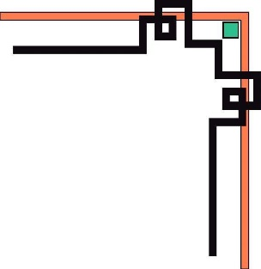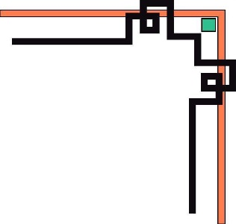

**TRƯỜNG ĐẠI HỌC GIAO THÔNG VẬN TẢI**

**KHOA CÔNG NGHỆ THÔNG TIN**



**CHUYÊN ĐỀ CÔNG NGHỆ PHẦN MỀM**

**BÁO CÁO ĐỀ TÀI**

**XÂY DỰNG WEBSITE QUẢN LÝ TÀI CHÍNH CÁ NHÂN**

**Giảng viên hướng dẫn: Nguyễn Trọng Phúc**

**Danh sách sinh viên thực hiện:**

|  |  |  |
| --- | --- | --- |
| **STT** | **Họ và tên** | **Mã sinh viên** |
| **1** | Nguyễn Thị Ngũ | 191200758 |
| **2** | Nguyễn Trung Hiếu | 191213136 |
| **3** | Bùi Văn Hùng | 191202050 |
| **4** | Nguyễn Quang Hiệp | 191202233 |

**Hà Nội - 2022**

MỤC LỤC

**CHƯƠNG 1: TỔNG QUAN VỀ ĐỀ TÀI** 3

**CHƯƠNG 2: PHÂN TÍCH VÀ THIẾT KẾ HỆ THỐNG** 3

2.1 Thiết kế hệ thống 3

2.2 Phân tích chức năng của hệ thống 3

2.2.1 Xác thực người dùng 3

2.2.2 Chức năng thống kê tài sản (theo thời gian) 4

2.2.3 Chức năng quản lý danh mục chi tiêu 5

2.2.4 Chức năng thiết lập hạn mức chi tiêu 7

2.2.5 Chức năng xem thông tin giao dịch. 8

2.3 Biểu đồ trình tự. (Sequence diagram) 9

2.3.1.1. Đăng nhập 9

2.3.1.2. Đăng ký 9

2.3.1.3. Quản lý loại ví 10

2.3.1.4. Quản lý chi tiêu 11

2.3.1.5. Thiết lập hạn mức 12

2.3.1.6. Quản lý danh mục 13

2.3.1.7. Thống kê 14

2.4. Thiết kế cơ sở dữ liệu 15

2.4.1 Mô hình thực thể liên kết 15

2.4.2 Thiết kê chi tiết các bảng 15

# **CHƯƠNG 1: TỔNG QUAN VỀ ĐỀ TÀI**

# **CHƯƠNG 2: PHÂN TÍCH VÀ THIẾT KẾ HỆ THỐNG**

## 2.1 Thiết kế hệ thống

**\* Các chức năng của người sử dụng**

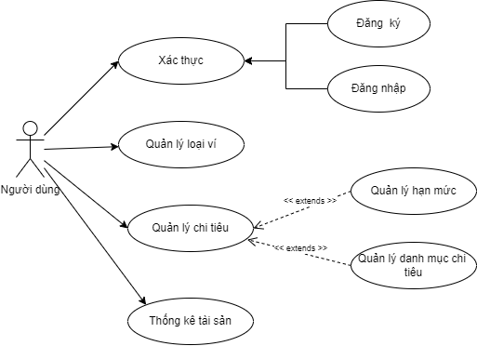

*Sơ đồ 1: Use Case các chức năng của người sử dụng*

|  |  |  |
| --- | --- | --- |
| Mục | Chức năng | Mô tả |
| 1 | Xác thực | Người dùng đăng nhập vào hệ thống bằng tài khoản đã đăng ký với hệ thống. |
| 2 | Quản lý ví | Người dùng tạo các loại ví các khác nhau để quản lý các tài khoản khác nhau như: Vietinbank, VPBank,... |
| 3 | Quản lý chi tiêu | Người dùng tự thiết lập các danh mục chi tiêu, hạn mức và các khoản chi tiêu hoặc có thể thiết lập theo gợi ý từ hệ thống. |
| 4 | Thống kê tài sản | Hệ thống sẽ thống kê các nguồn tài sản, dòng tiền của người dùng, có thể hiển thị dưới dạng báo cáo hoặc biểu đồ trực quan để người dùng có thể dễ theo dõi. |

## 2.2 Phân tích chức năng của hệ thống

### 2.2.1 Xác thực người dùng

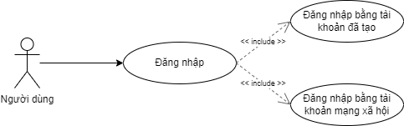

*Sơ đồ 2: Use Case chức năng xác thực người dùng*

|  |  |  |
| --- | --- | --- |
| **Mô tả** | | Chức năng này cho phép người sử dụng đăng ký/đăng nhập tài khoản với username và password hoặc đăng ký/đăng nhập với các tài khoản mạng xã hội, email thông qua website. |
| **Tác nhân** | **Chính** | Người sử dụng |
| **Phụ** | website |
| **Tiền điều kiện** | | Người sử dụng đăng ký/đăng nhập vào hệ thống |
| **Hậu điều kiện** | **Thành công** | Đăng ký/đăng nhập thành công, truy cập vào trang web |
| **Lỗi** | Đăng ký/ đăng nhập thất bại. |
| **ĐẶC TẢ CHỨC NĂNG CHÍNH** | | |
| **Dòng sự kiện** | | |
| **Dòng sự kiện chính:**  Chức năng này bắt đầu khi người sử dụng muốn đăng ký/đăng nhập vào hệ thống   1. Người sử dụng truy cập vào trang đăng ký/đăng nhập. 2. Hệ thống hiển thị mẫu đăng ký/đăng nhập. 3. Khi chủ quán nhập đầy đủ thông tin, hệ thống kiểm tra:   - Dữ liệu nhập đã đủ và đúng định dạng chưa.  - Tài khoản được năng ký khi định dạng đúng hoặc tài khoản được đăng nhập khi tài khoản đã tồn tại trong hệ thống  **Dòng sự kiện nhánh:**  Khi người dùng đăng nhập không thành công.   1. Hệ thống báo đăng nhập không thành công do sai thông tin đăng nhập hoặc mật khẩu. 2. Người dùng đăng nhập lại thông tin yêu cầu. 3. Quay lại các bước của luồng sự kiện chính hoặc hủy bỏ việc đăng nhập, khi đó ca sử dụng kết thúc. | | |

### 2.2.2 Chức năng thống kê tài sản (theo thời gian)

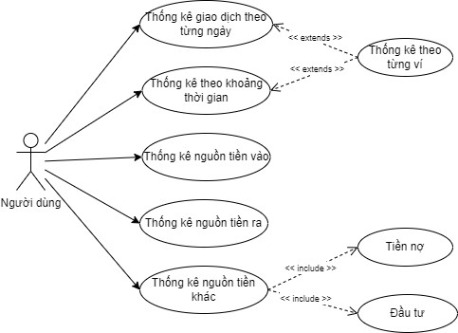

*Sơ đồ 3: Use Case chức năng thống kê tài sản*

|  |  |  |
| --- | --- | --- |
| **Mô tả** | | Chức năng này cho phép người dùng thống kê nguồn tiền vào-ra và các nguồn tiền khác theo thời gian. |
| **Tác nhân** | **Chính** | Người dùng |
| **Phụ** | Không có |
| **Tiền điều kiện** | | Người dùng đã đăng nhập thành công |
| **Hậu**  **điều**  **kiện** | **Thành công** | Người dùng có thể thống kê tài sản |
| **Phụ** | Không có |
| **ĐẶC TẢ CHỨC NĂNG CHÍNH** | | |
| **Dòng sự kiện** | | |
| **Dòng sự kiện chính:**  Chức năng này bắt đầu khi người dùng muốn thống kê tài sản.   1. Người dùng chọn chức năng Thống kê tài sản. 2. Hệ thống hiển thị số số dư đầu kỳ, cuối kỳ, tổng số tiền đã chi, khoản tiền nợ, đầu tư. 3. Khi người dùng chọn vào nguồn tiền nạp, cho hệ thống và các nguồn khác hệ thống sẽ thống kê từng khoản tiền theo từng danh mục và ngày. 4. Người dùng có thể chọn thống kê các nguồn tiền theo thời gian: ngày, tháng, năm. | | |
|

### 2.2.3 Chức năng quản lý danh mục chi tiêu

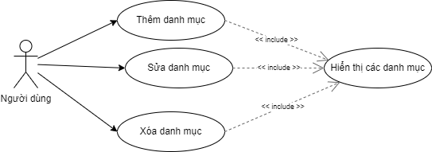

*Sơ đồ 4: Use Case chức năng quản lý danh mục chi tiêu*

|  |  |  |
| --- | --- | --- |
| **Mô tả** | | Chức năng này cho phép người dùng xem, cập nhật danh mục hệ thống. Giúp quản lý các danh mục dễ dàng |
| **Tác nhân** | **Chính** | Người dùng |
| **Phụ** | Không có |
| **Tiền điều kiện** | | Người dùng đã đăng nhập thành công |
| **Hậu**  **điều**  **kiện** | **Thành công** | Người dùng có thể cập nhật thông tin danh mục vào hệ thống |
| **Phụ** | Không có |
| **ĐẶC TẢ CHỨC NĂNG CHÍNH** | | |
| **Dòng sự kiện** | | |
| **Dòng sự kiện chính:**  Chức năng này bắt đầu khi người dùng muốn cập nhật danh mục.   1. Người dùng chọn chức năng Quản lý danh mục. 2. Hệ thống hiển thị danh sách danh mục hiện có.   **Dòng sự kiện khác:**   1. Thêm danh mục: Khi người dùng muốn thêm danh mục mới lên website. Người dùng chọn thêm sản phẩm. Hệ thống hiển thị giao diện nhập thông tin danh mục muốn thêm.Yêu cầu cần nhập các thông tin đầy đủ. Hệ thống kiểm tra các trường dữ liệu: Nếu thành công hệ thống đưa ra thông báo thành công và lưu thông tin vào danh sách sản phẩm, nếu không sẽ thực hiện luồng sự kiện A1. 2. Sửa thông tin danh mục: Người dùng chọn một danh mục cần sửa, nhập thông tin muốn thay đổi của danh mục đó. Hệ thống kiểm tra các trường dữ liệu: Nếu thành công hệ thống đưa ra thông báo thành công và lưu thông tin vào danh sách danh mục, nếu không sẽ thực hiện luồng sự kiện A1. 3. Xóa thông tin danh mục: Người dùng chọn một sản phẩm cần xóa. Hệ thống kiểm tra: Nếu không có ràng buộc, thực hiện bước tiếp theo. Ngược lại hủy xóa.   **Dòng sự kiện A1:**   1. Hệ thống báo lỗi. 2. Người dùng thực hiện nhập lại dữ liệu. 3. Quay lại bước kiểm tra của sự kiện phụ. | | |
|

### 2.2.4 Chức năng thiết lập hạn mức chi tiêu

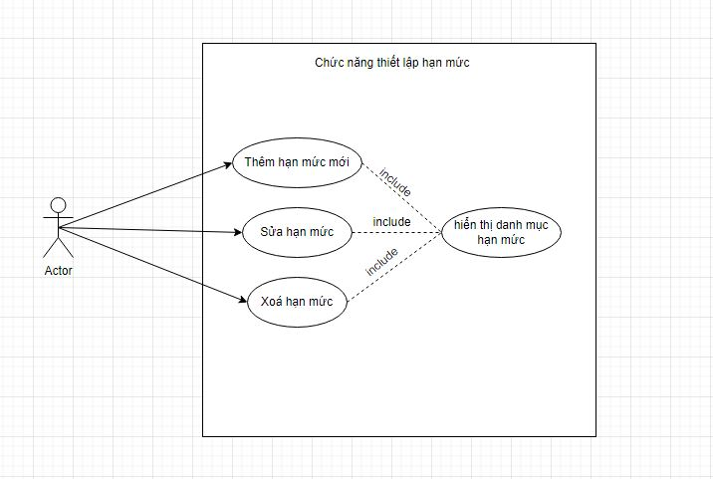

*Sơ đồ 5: Use Case chức năng thiết lập hạn mức chi tiêu*

|  |  |  |
| --- | --- | --- |
| **Mô tả** | | Chức năng này cho phép người sử dụng thiết lập các hạn mức chi tiêu cho từng danh mục chi tiêu đã được thiết lập. |
| **Tác nhân** | **Chính** | Người sử dụng |
| **Phụ** | website |
| **Tiền điều kiện** | | Người sử dụng đã thiết lập danh mục chi tiêu |
| **Hậu điều kiện** | **Thành công** | Hạn mức chi tiêu được thiết lập cho danh mục đã được lập. |
| **Lỗi** | Không thể thiết lập hạn mức. |
| **ĐẶC TẢ CHỨC NĂNG CHÍNH** | | |
| **Dòng sự kiện** | | |
| **Dòng sự kiện chính:**  Chức năng này bắt đầu khi người sử dụng muốn thiết lập chi tiêu cho từng danh mục đã được lập.   1. Người sử dụng truy cập vào trang danh mục được chọn thiết lập hạn mức chi tiêu. 2. Hệ thống hiển thị danh mục đã được chọn. (danh mục chi tiêu đã được lập) 3. Khi người dùng nhập đầy đủ thông tin, hệ thống kiểm tra:   - Dữ liệu đã đủ và đúng định dạng chưa.  - Hạn mức cho danh mục được thiết lập.  **Dòng sự kiện nhánh:**  Khi người dùng thiết lập hạn mức không thành công.   1. Hệ thống báo dữ liệu nhập vào chưa đủ hoặc sai định dạng 2. Người dùng nhập lại dữ liệu 3. Quay lại các bước của luồng sự kiện chính hoặc hủy bỏ thiết lập hạn mức, khi đó ca sử dụng kết thúc. | | |

### 2.2.5 Chức năng xem thông tin giao dịch.

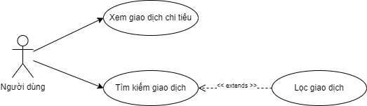

*Sơ đồ 6: Use Case chức năng xem thông tin giao dịch.*

|  |  |  |
| --- | --- | --- |
| **Mô tả** | | Chức năng này cho phép người xem thông tin giao dịch theo từng giao dịch hoặc theo thời gian. |
| **Tác nhân** | **Chính** | Người sử dụng |
| **Phụ** | website |
| **Tiền điều kiện** | | Người dùng đã đăng nhập thành công |
| **Hậu điều kiện** | **Thành công** | Hiển thị chi tiết giao dịch. |
| **Lỗi** | Hiển thị thông báo lỗi không thấy giao dịch. |
| **ĐẶC TẢ CHỨC NĂNG CHÍNH** | | |
| **Dòng sự kiện** | | |
| **Dòng sự kiện chính:**  Chức năng này bắt đầu khi người sử dụng muốn xem thông tin giao dịch.   1. Người sử dụng chọn vào giao dịch. 2. Người dùng chọn khoảng thời gian để tìm kiếm các giao dịch 3. Hệ thống hiển thị giao diện của giao dịch. | | |

## 2.3 Biểu đồ trình tự. (Sequence diagram)

### 2.3.1.1. Đăng nhập

*Hình 1: Biểu đồ trình tự đăng nhập*

### 2.3.1.2. Đăng ký

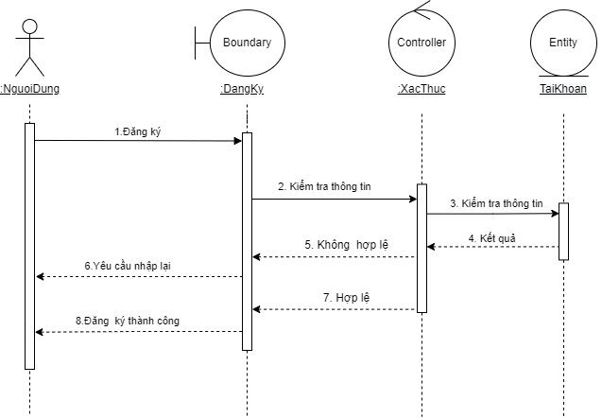

*Hình 2: Biểu đồ trình tự đăng ký*

### 2.3.1.3. Quản lý loại ví

*Hình 3: Biểu đồ trình tự đăng ký*

### 2.3.1.4. Quản lý chi tiêu

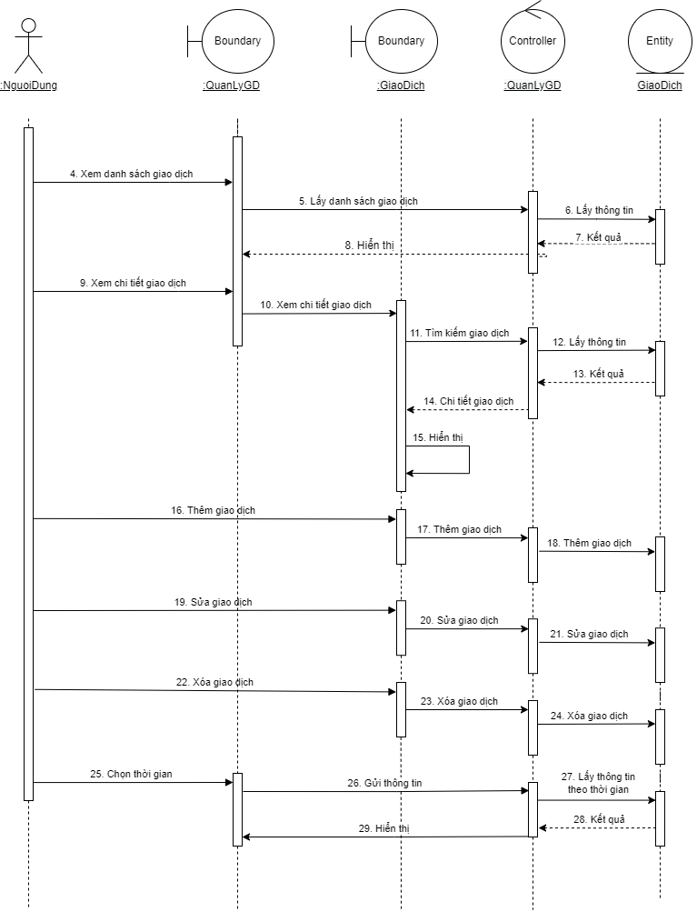

*Hình 4: Biểu đồ trình tự quản lý giao dịch chi tiêu*

### 2.3.1.5. Thiết lập hạn mức

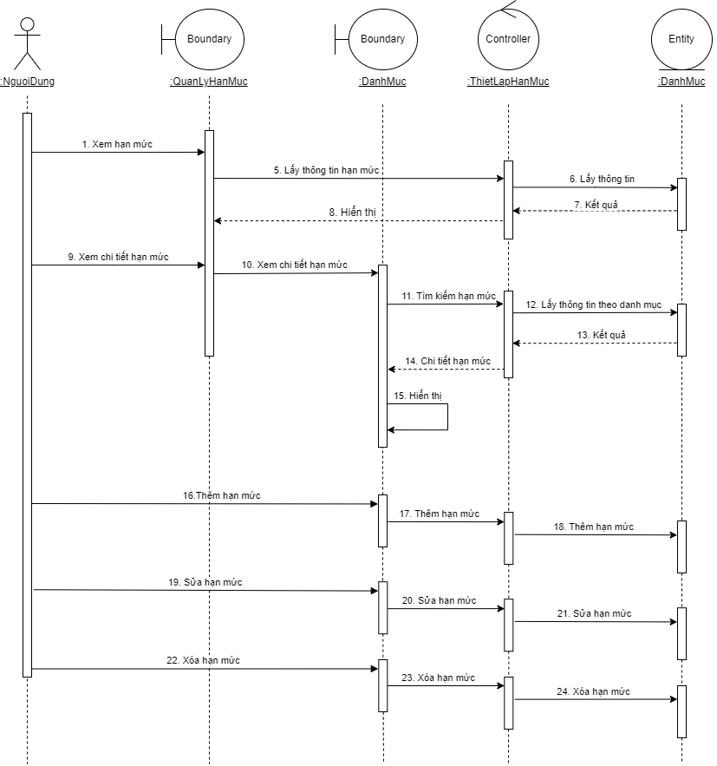

*Hình 5: Biểu đồ trình tự thiết lập hạn mức*

### 2.3.1.6. Quản lý danh mục

*Hình 6: Biểu đồ trình tự quản lý danh mục*

### 2.3.1.7. Thống kê

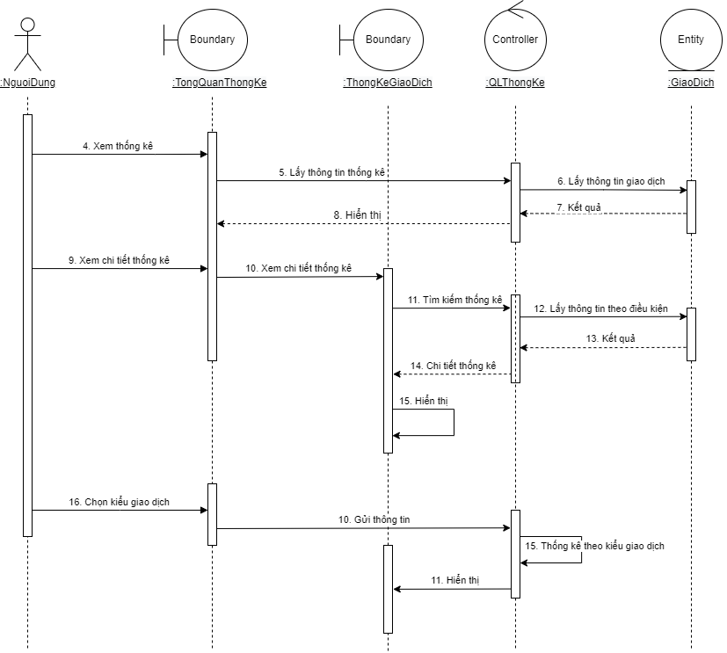

*Hình 7: Biểu đồ trình tự thống kê*

## 2.4. Thiết kế cơ sở dữ liệu

### 2.4.1 Mô hình thực thể liên kết

### 2.4.2 Thiết kê chi tiết các bảng

1. **Bảng quản users**

|  |  |  |  |  |
| --- | --- | --- | --- | --- |
| **STT** | **Tên thực thể** | **Kiểu dữ liệu** | **Ràng buộc** | **Mô tả** |
| 1 | id | BIGINT | Primary Key | ID định danh người dùng |
| 2 | avatar | VARCHAR(255) | null | Ảnh đại diện của người dùng |
| 3 | mail | VARCHAR(50) | null | Email người dùng |
| 4 | name | VARCHAR(50) | not null | Tên người dùng |
| 5 | password | VARCHAR(255) | not null | Mật khẩu người dùng |
| 6 | phone | VARCHAR(10) | not | Số điện thoại người dùng |
| 7 | status | INT(11) | not null | Trạng thái của người dùng |
| 8 | username | VARCHAR(50) | Not null | Tên tài khoản người dùng |

1. **bảng wallet**

|  |  |  |  |  |
| --- | --- | --- | --- | --- |
| **STT** | **Tên thực thể** | **Kiểu dữ liệu** | **Ràng buộc** | **Mô tả** |
| 1 | Id | BIGINT | Primary Key | ID định danh ví |
| 2 | icon | VARCHAR(255) | null | Ảnh đại diện của ví |
| 3 | money | DOUBLE | not null | Số tiền hiện có trong ví |
| 4 | name | VARCHAR(50) | not null | Tên ví |
| 5 | status | INT(11) | not null | Trạng thái của ví |

1. **bảng wallet_users**

|  |  |  |  |  |
| --- | --- | --- | --- | --- |
| **STT** | **Tên thực thể** | **Kiểu dữ liệu** | **Ràng buộc** | **Mô tả** |
| 1 | wallet_id | BIGINT(20) | not null | ID của người dùng |
| 2 | users_id | BIGINT(20) | not null | ID của ví |

1. **bảng money_type**

|  |  |  |  |  |
| --- | --- | --- | --- | --- |
| **STT** | **Tên thực thể** | **Kiểu dữ liệu** | **Ràng buộc** | **Mô tả** |
| 1 | id | BIGINT(20) | Primary Key | ID định danh của loại tiền |
| 2 | name | VARCHAR(50) | not null | Tên kiểu tiền |
| 3 | wallet_id | BIGINT(20) | not null | ID của ví tiền |

1. **bảng Category**

|  |  |  |  |  |
| --- | --- | --- | --- | --- |
| **STT** | **Tên thực thể** | **Kiểu dữ liệu** | **Ràng buộc** | **Mô tả** |
| 1 | id | BIGINT(20) | Primary Key | ID định danh của loại danh mục |
| 2 | color | VARCHAR(255) | not null | Màu của danh mục |
| 3 | description | LONGTEXT | null | Mô tả danh mục |
| 4 | name | VARCHAR(50) | not null | Tên danh mục |
| 5 | status | INT(11) | not null | Trạng thái của danh mục |
| 6 | user_id | BIGINT(20) | not null | ID của người dùng |
| 7 | parent_id | INT(11) | null | ID của danh mục cha |

1. **bảng Transaction**

|  |  |  |  |  |
| --- | --- | --- | --- | --- |
| **STT** | **Tên thực thể** | **Kiểu dữ liệu** | **Ràng buộc** | **Mô tả** |
| 1 | id | BIGINT(20) | Primary Key | ID định danh của giao dịch |
| 2 | description | LONGTEXT | null | Ghi chú thêm của giao dịch |
| 3 | time | DATETIME | not null | Ngày giao dịch |
| 4 | total | DOUBLE | not null | Số tiền giao dịch |
| 5 | wallet_id | BIGINT(20) | not null | ID của ví |

1. **bảng Transaction_categories**

|  |  |  |  |  |
| --- | --- | --- | --- | --- |
| **STT** | **Tên thực thể** | **Kiểu dữ liệu** | **Ràng buộc** | **Mô tả** |
| 1 | transaction_id | BIGINT(20) | not null | ID của giao dịch |
| 2 | categories_id | BIGINT(20) | not null | ID của danh mục |

1. **bảng Users_roles**

|  |  |  |  |  |
| --- | --- | --- | --- | --- |
| **STT** | **Tên thực thể** | **Kiểu dữ liệu** | **Ràng buộc** | **Mô tả** |
| 1 | user_id | BIGINT(20) | not null | ID của người dùng |
| 2 | roles_id | BIGINT(20) | not null | ID của chức vụ |

1. **bảng Roles**

|  |  |  |  |  |
| --- | --- | --- | --- | --- |
| **STT** | **Tên thực thể** | **Kiểu dữ liệu** | **Ràng buộc** | **Mô tả** |
| 1 | id | BIGINT(20) | Primary Key | ID định danh của chức vụ |
| 2 | name | VARCHAR(10) | not null | Tên chức vụ |

1. **bảng Roles_permissions**

|  |  |  |  |  |
| --- | --- | --- | --- | --- |
| **STT** | **Tên thực thể** | **Kiểu dữ liệu** | **Ràng buộc** | **Mô tả** |
| 1 | role_id | BIGINT(20) | not null | ID của chức vụ |
| 2 | permissions_id | BIGINT(20) | not null | ID của quyền hạn |

1. **bảng Permissions**

|  |  |  |  |  |
| --- | --- | --- | --- | --- |
| **STT** | **Tên thực thể** | **Kiểu dữ liệu** | **Ràng buộc** | **Mô tả** |
| 1 | id | BIGINT(20) | Primary Key | ID định danh quyền hạn |
| 2 | name | VARCHAR(255) | not null | Tên quyền hạn |